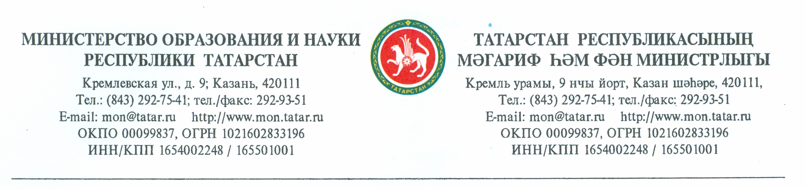

Руководителям
отделов (управлений) образования исполнительных комитетов
муниципальных образований
Республики Татарстан

О плане мероприятий на 2013 год
по реализации республиканского проекта «SаМоSтоятельные дети»

Министерство образования и науки Республики Татарстан направляет для организации работы план мероприятий на 2013 год и положения акций и конкурсов, объявленных в рамках антинаркотического проекта «SаМоSтоятельные дети».
Просим Вас довести информацию до сведения руководителей образовательных учреждений, участвующих в проекте.
Отчеты по проведенным мероприятиям предлагаем направлять в указанные сроки на электронный адрес проекта: sms2009@bk.ru. или в адрес оргкомитета проекта: 420111, г. Казань, ул. Дзержинского, 3, каб. 208, отдел воспитания и дополнительного образования детей, Yuliya.Puhova@tatar.ru.

Приложение:
- план работы на 2013 год на 2 л. в 1 экз.
- положения на 29 л. в 1 экз.

И.о. заместителя министра С.В. Гиниатуллина

Ю.В. Пухова
292-61-68

